
试卷类型：A
高二年级考试
生物试题
本试卷共10页。试卷满分为100分，答题时间为90分钟。
注意事项：
1.答卷前，考生务必将自己的姓名、学号、学校、考试科目用铅笔涂写在答题卡上。
2.每小题选出答案后，用铅笔把答题卡上对应题目的答案标号涂黑，如需改动，用橡皮擦干净后，再选涂其他答案，不能答在试卷上。
3.考试结束后，监考人员将本试卷和答题卡一并收回。
一、选择题：本题共15小题，每小题2分，共30分。每小题只有一个选项符合题目要求。
1. 人体血钠含量的正常范围为135～145mmol/L，低于135mmol/L则称为低血钠症。若人长期低血钠，会引起脑细胞水肿，产生头痛、嗜睡、反应迟钝等症状。下列说法正确的是（ ）
A. 人体细胞外液渗透压的90%以上来源于Na⁺和Cl⁻
B. 低血钠引起脑细胞水肿，是由细胞外液渗透压升高所致
C. 低血钠影响内环境稳态，导致神经元静息电位绝对值降低
D. 与正常人相比，低血钠症患者醛固酮分泌量减少
【答案】A
【解析】
【分析】 静息电位表现为内负外正，受到刺激后钠离子内流，动作电位表现为内正外负，随后钾离子外流，恢复静息电位。
【详解】A、人体细胞外液渗透压主要与蛋白质和无机盐的含量有关，其中90%以上来源于Na⁺和 Cl⁻，A正确；
B、低血钠症患者的血浆渗透压降低，水分过多进入脑细胞导致脑细胞水肿，B错误；
C、低血钠影响内环境稳态，导致神经元动作电位降低，静息电位主要由钾离子的浓度决定，C错误；
D、醛固酮的作用表现为保钠泌钾，因此，与正常人相比，低血钠症患者醛固酮分泌量增多，D错误。
故选A。
2. 氨基酸脱氨基产生的氨经肝脏代谢转变为尿素，此过程发生障碍时，大量进入脑组织的氨与谷氨酸反应生成谷氨酰胺，谷氨酰胺含量增加可引起脑组织水肿、代谢障碍，患者会出现昏迷、膝跳反射明显增强等现象。下列说法错误的是（ ）
A. 患者昏迷时其交感神经仍然在参与调节生命活动
B. 患者能进食后，应该减少蛋白质类食品的摄入
C. 静脉输入抗利尿激素类药物，可有效减轻脑组织水肿D.
膝跳反射增强的原因可能是高级神经中枢对低级神经中枢的控制减弱
【答案】C
【解析】
【分析】大脑皮层：调节机体活动的最高级中枢，对低级中枢有控制作用。
由题意可知，谷氨酰胺含量增加导致组织液渗透压增高可引起脑组织水肿。
【详解】A、人体一般在处于兴奋状态时，交感神经活动占据优势，患者昏迷时其交感神经仍然在参与调节生命活动，只是相对较弱，A正确；
B、如果患者摄入过多的蛋白质，其中的氨基酸脱氢产生的氨进入脑组织的氨与谷氨酸反应生成谷氨酰胺，加重病情，所以应减少蛋白类食品摄入，B正确；
C、抗利尿激素促进肾小管、集合管对水的重吸收，静脉输入抗利尿激素类药物，细胞外液渗透压下降，不能减轻脑组织水肿，C错误；
D、患者由于谷氨酰胺增多，引起脑组织水肿、代谢障碍，所以应该是高级神经中枢对低级神经中枢的控制减弱，从而导致膝跳反射加强，D正确。
故选C。
3. 体温是否正常为评价人体健康的重要指标，下列说法正确的是（ ）
A. 体温持续在39℃时，人体的产热量大于散热量
B. 炎热刺激时会出现自主神经系统的调节和肾上腺等腺体的分泌
C. 寒冷刺激时下丘脑通过激素的反馈调节促进甲状腺激素分泌
D. 寒冷刺激时下丘脑通过神经支配的效应器只有皮肤血管
【答案】B
【解析】
【分析】当局部体温低于正常体温时，冷觉感受器受到刺激并产生兴奋，兴奋传递到下丘脑的体温调节中枢，通过中枢的分析、综合，再使有关神经兴奋，进而引起皮肤血管收缩，皮肤的血流量减少，散热量也相应减少。同时，汗腺的分泌量减少，蒸发散热也随之减少。同时，机体还会主动增加产热。寒冷刺激使下丘脑的体温调节中枢兴奋后，可引起骨骼肌战栗，使产热增加。与此同时，相关神经兴奋后可促进甲状腺激素、肾上腺素等激素的释放，使肝和其他组织细胞的代谢活动增强，增加产热。
【详解】A、体温持续在39℃时，人体的产热量等于散热量，A错误；
B、炎热刺激时会出现自主神经系统的调节和肾上腺等腺体的分泌，如肾上腺素，B正确；
C、下丘脑通过激素的分级调节使甲状腺激素分泌增多，C错误；
D、寒冷刺激时会引起皮肤血管收缩，骨骼肌战栗等，因此下丘脑通过神经支配的效应器不只是皮肤血管，还有骨骼肌等，D错误。故选B。
4. 瘦素是一种由脂肪细胞分泌的与人体肥胖有关的蛋白质类激素。如图1表示瘦素通过下丘脑发挥作用的过程，已知瘦素可使神经元A兴奋、神经元B抑制；图2为图1中某局部模式图。相关分析正确的是（ ）
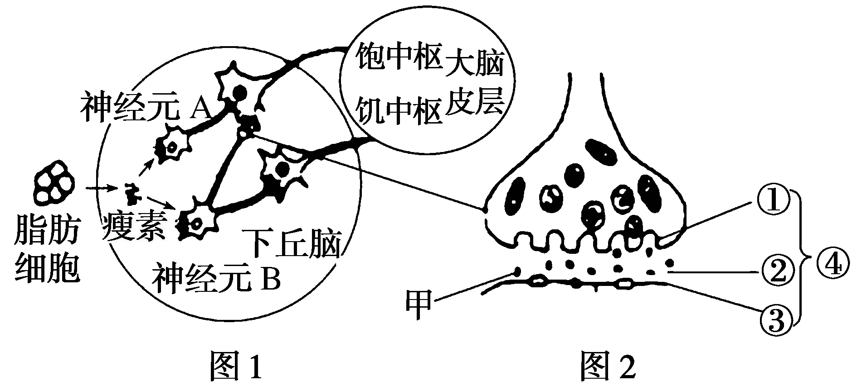
A. 瘦素合成后，以胞吐的方式运出细胞，通过体液定向运输到下丘脑
B. 当神经元B释放物质甲，并引起③的抑制时，③处的膜电位无变化
C. 人体内脂肪含量偏高时，A、B分别兴奋、抑制，与其膜上瘦素的受体相同有关
D. 若人体血液中瘦素水平没有降低，但神经元B上缺少相应受体，仍可能导致肥胖
【答案】D
【解析】
【分析】分析题图：当机体脂肪含量过高时，脂肪细胞分泌瘦素，可分别引起神经元A兴奋、神经元B抑制，从而使饱中枢兴奋，饥中枢抑制。
【详解】A、瘦素是一种由脂肪细胞分泌的蛋白质类激素，以胞吐作用分泌出细胞，通过体液运输至全身各处细胞，只作用于下丘脑，没有定向运输，A错误；
B、当神经元B释放物质甲，并引起③的抑制时，则③处的膜电位会发生变化，静息电位差更大，更难兴奋，B错误；
C、瘦素可分别引起神经元A兴奋、B抑制，可能与其膜上瘦素的受体种类不同有关，C错误；
D、若人体血液中瘦素水平没有降低，但神经元B上缺少相应受体，那么，饥中枢不会被抑制，机体仍然可以大量进食，仍可能导致肥胖，D正确。
故选D。
5. 免疫系统在胚胎期尚未成熟，某科研小组以小鼠为模型动物探究免疫排斥反应的相关原理，其实验步骤如下图所示。据图分析，下列说法正确的是（ ）
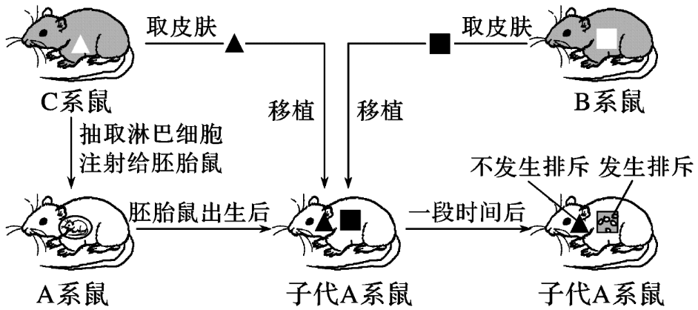
A. 子代A系鼠不排斥C系鼠是因为二者组织相容性抗原相同
B. 子代A系鼠的子代也对C系鼠的组织不发生免疫排斥
C. 将子代A系鼠的皮肤移植给C系鼠，也不发生排斥
D. 子代A系鼠对B系鼠排斥主要依赖免疫防御功能
【答案】D
【解析】
【分析】1、细胞免疫过程：被病原体(如病毒)感染的宿主细胞(靶细胞)膜表面的某此分子发生变化，细胞毒性T细胞识别变化的信号。细胞毒性T细胞分裂并分化，形成新的细胞毒性T细胞和记忆T细胞，细胞因子能加速这一过程。新形成的细胞毒性T细胞在体液中循环，它们可以识别并接触、裂解被同样病原体感染的靶细胞。靶细胞裂解、死亡后，病原体暴露出来，抗体可以与之结合或被其他细胞吞噬掉。
2、免疫系统的三大功能：免疫防御 ： 免疫防御的对象是外源的病原微生物；免疫监视 ： 免疫监视的对象主要是体内突变的肿瘤细胞；免疫自稳： 免疫自稳的对象主要是机体内衰老、凋亡、坏死的细胞和免疫复合物等。
【详解】A、由图可知，从C系鼠中抽取淋巴细胞注射给A系鼠，则A系鼠中具有来自C系鼠的细胞毒性T细胞，结果是子代A系鼠对移植的C系鼠的皮肤细胞不发生排斥反应，故可推测子代A系鼠不排斥C系鼠皮肤的原因是子代A系鼠的部分细胞毒性T细胞来自C系鼠，并不是有相同的组织相容性抗原，A错误；
B、注射淋巴细胞使子代A系鼠体内出现C系鼠的淋巴细胞，但是并没有使子代 A 系鼠的基因型发生改变，所以子代A系鼠的子代会对C系鼠的组织发生免疫排斥反应，B错误；
C、A系鼠的皮肤对于子代C系鼠是抗原，会发生免疫排斥反应，C错误；
D、子代B系鼠对A系鼠相当于外源的抗原，而 免疫防御的对象是外源的病原微生物，所以子代A系鼠对B系鼠排斥主要依赖免疫防御功能，D正确。
故选D。
6. 超市售卖的猕猴桃往往比较硬，买回家后可以用其他水果“催熟”。某实验小组探究了脱落酸和乙烯利对猕猴桃硬度的影响，实验结果如图所示，下列说法错误的是（ ）
以上内容仅为本文档的试下载部分，为可阅读页数的一半内容。如要下载或阅读全文，请访问：https://d.book118.com/616015005000010051

